Лист согласия родителей на обработку персональных данных

Оператор персональных данных обучающихся/воспитанников: МБДОУ № 57 «Почемучка»
Адрес
Московская область, город Мытищи, ул.3-я Пролетарская, д. 5, к.2
Ответственный за обработку персональных данных:
Большакова Ольга Владимировна
ФИО полностью

Цели обработки персональных данных

Основной целью обработки персональных данных обучающихся/воспитанников является обеспечение наиболее полного исполнения образовательным учреждением своих обязанностей, обязательств и компетенций, определенных Федеральным законом "Об образовании", а также целями обработки персональных данных обучающихся/воспитанников являются:
- учет детей, подлежащих обязательному обучению в образовательном учреждении;
- соблюдение порядка и правил приема в образовательное учреждение граждан, проживающих на данной территории и имеющих право на получение образования соответствующего уровня;
- индивидуальный учет результатов освоения обучающимися образовательных программ, а также хранение в архивах данных об этих результатах на бумажных и/или электронных носителях;
- учет реализации права обучающихся на получение образования в соответствии с государственными образовательными стандартами в форме самообразования, экстерната, на обучение в пределах этих стандартов по индивидуальным учебным планам, на ускоренный курс обучения;
- учет обучающихся, нуждающихся в социальной поддержке и защите;
- учет подростков, нуждающихся в особых условиях воспитания и обучения и требующих специального педагогического подхода, обеспечивающего их социальную реабилитацию, образование и профессиональную подготовку.
- От _______ ______________________________
ФИО законного представителя учащегося/воспитанника полностью
Дата рождения: ________________
Место рождения: _________________
Основной документ, удостоверяющий личность: паспорт
серия:____ номер:_________
дата выдачи:____________ кем выдан:__________________________________________________.
Проживающего:
адрес по регистрации: _____________________________________________________________
фактический адрес проживания: ____________________________________________________
Информация для контактов:тел______________________
Законного представителя: ______________________________
Кем приходится обучающемуся/воспитаннику Обучающегося/воспитанника:________________________________________ ФИО обучающегося /воспитанника полностью
группа ______________________
МБДОУ № 57 «Почемучка»
Дата рождения: _______________
Место рождения: _______________
Основной документ, удостоверяющий личность: свидетельство о рождении
серия: номер:
дата выдачи: кем выдан:
Проживающего:
адрес по регистрации: ________________________________________________________________
фактический адрес проживания___________________________________________________________

Согласие на обработку персональных данных обучающегося/воспитанника
I. Подтверждаю свое согласие на обработку следующих персональных данных
Отметьте нужное в списке:
Анкетные данные:
 Данные о возрасте и поле
 Данные о гражданстве, регистрации и родном языке
 Данные ОМС
 Информация для связи
 Данные о прибытии и выбытии в/из МБДОУ
Сведения о родителях (лицах их заменяющих):
 ФИО, кем приходится, адресная и контактная информация
Сведения о семье:
 Состав семьи
 Категория семьи для оказания материальной и других видов помощи и сбора отчетности по социальному статусу контингента обучающихся/воспитанников
 Сведения о попечительстве, опеке, отношении к группе социально незащищенных обучающихся/воспитанников
 Виды помощи воспитанникам, оказываемые образовательным учреждением
 Отношение к группе риска, поведенческий статус, сведения о правонарушениях
Данные об образовании:
 Форма получения образования и специализация/профилизация
 Изучение родных и иностранных языков
 Сведения об успеваемости и внеучебной занятости

Дополнительные данные:
 Копии документов, хранящихся в личном деле учащихся

II. Подтверждаю свое согласие на следующие действия с указанными выше персональными данными Отметьте нужное в списке:
 Сбор персональных данных
 Систематизацию персональных данных
 Накопление персональных данных
 Хранение персональных данных
 Уточнение (обновление, изменение) персональных данных
 Использование персональных данных
 Распространение/передачу персональных данных в том числе:  внутреннее;
 внешнее;
 рассылка сведений об успеваемости и посещаемости законным представителям обучающихся/воспитанников в электронном виде (электронная почта);
 рассылка сведений об успеваемости и посещаемости законным представителям обучающихся/воспитанников в бумажном виде;
 размещение в Интернет.
 Ознакомление, обнародование, предоставление доступа к персональным данным иным способом
 Обезличивание персональных данных
 Блокирование персональных данных
 Уничтожение персональных данных

Срок действия данного согласия устанавливается на период:
С __________________ По ______________________
Дата ________________ Подпись_____________________

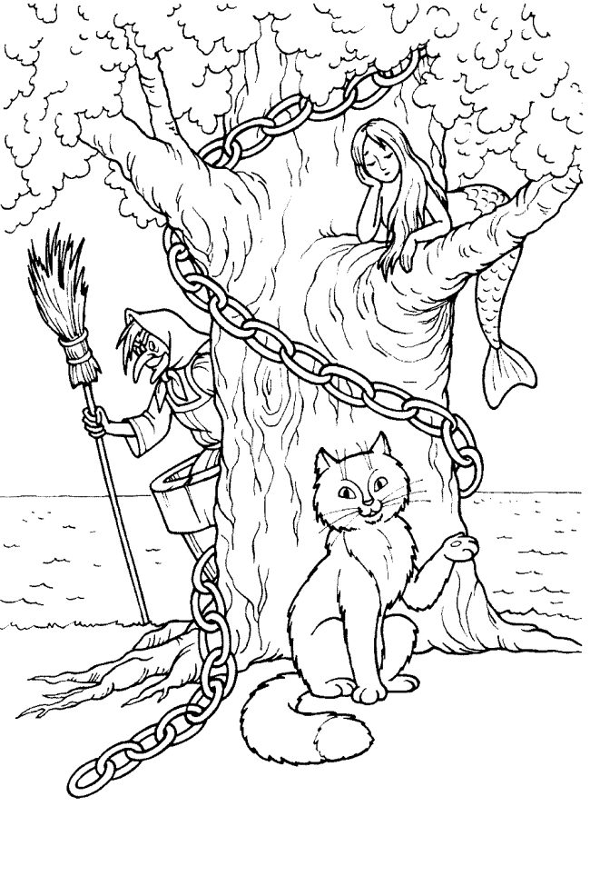
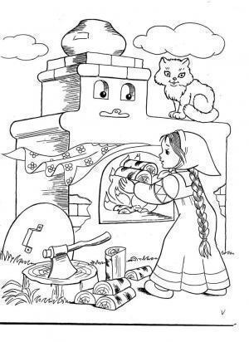
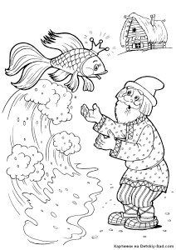

Кличка

«Лабрадор»

